

**Gestão de Documentos do Fluig**

Documentos II

Título do documento

Sumário

1. Objetivos do treinamento 3

1.1. Aviso 3

2. Arquivos de publicação 4

2.1. Definindo Documento Principal e Anexos 4

3. Anexos 6

4. Editor 7

5. Informações Gerais 8

5.1. Informações gerais - Pasta 9

5.2. Informações gerais - Documentos 10

6. Documentos Relacionados 15

7. Propriedades Herdadas 18

8. Aprovação 19

8.1. Aprovação por pasta 19

8.2. Aprovação por documento 20

8.3. Aprovação em Níveis 21

8.4. Lista de Aprovadores 21

8.5. Condições de Aprovação 22

8.6. Aprovação de Documento - Configuração 22

8.7. Notificações de Aprovação 28

8.8. Visão do publicador 29

8.9. Visão do Aprovador 30

8.10. Aprovação de Documentos – Central de Tarefas 33

9. Segurança 36

9.1. Segurança de Documento 42

9.2. Solicitação de permissão 47

10. Conclusão 48

# Objetivos do treinamento

Olá!

Seja bem-vindo ao treinamento **Documentos II** do curso **Gestão de Documentos** do **Fluig.**

Ao término deste treinamento você terá conhecido mais sobre:

* Arquivos de Publicação.
* Anexos.
* Editor.
* Informações Gerais.
* Documentos Relacionados.
* Propriedades Herdadas.
* Aprovação.
* Aprovação de documentos.
* Segurança.

# Aviso

Após conhecer o processo de **publicação na gestão de documentos**, é importante conhecer o **conceito e funcionamento de cada aba de configuração dos itens publicados.**

Assim, este treinamento tem a finalidade de apresentar com mais detalhes cada **processo de configuração** de itens da navegação de documentos.

# Arquivos de publicação

Esta aba é exclusiva para a **publicação de documentos e relatórios** e permite realizar *upload* dos arquivos necessários para a publicação.

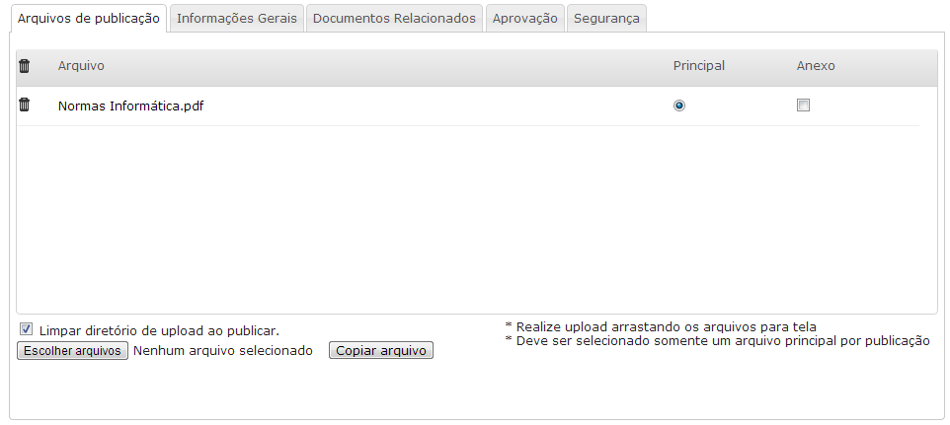

Para acessar esta aba, efetue o procedimento:

1 - Acesse o menu **Documentos.**

2 - Acesse a **Pasta** que deseja realizar publicação.

3 – Clique em **Mais,** **Novo Documento (Avançado).**

Ao realizar o *upload* de um arquivo, é necessário assinalar se este arquivo é **principal** ou um **anexo**.

Toda publicação possui apenas um arquivo principal, os demais são tratados como anexo.

# Definindo Documento Principal e Anexos

Para efetuar a publicação de um documento, é necessário selecionar o arquivo que será o **principal** e, se necessário, os arquivos que serão postados como **anexos** do documento principal.

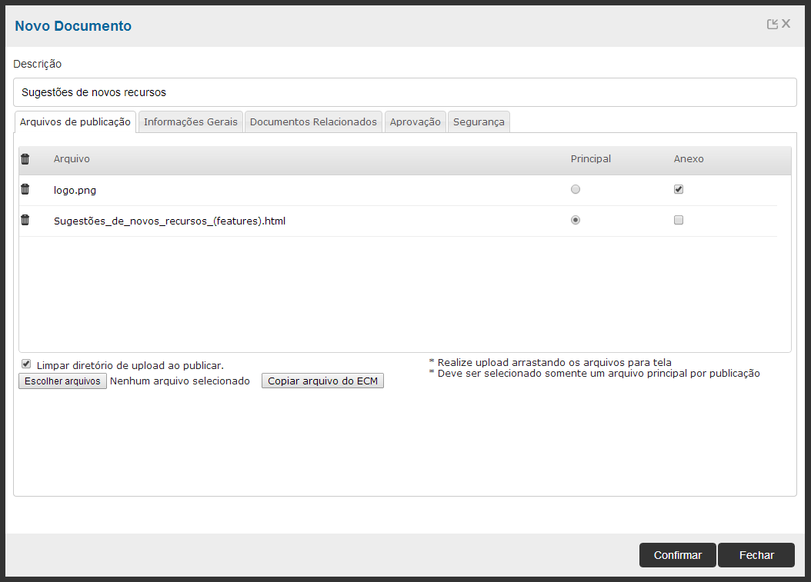

Os arquivos anexos são necessários apenas quando o arquivo principal faz referência a outros arquivos, por exemplo:

* + - Uma apresentação que faz referência a uma planilha. Neste caso, publica-se a apresentação como principal e a planilha como anexo.
    - Um HTML que possui imagens, CSS e JavaScript. Neste caso, publica-se o HTML como principal e os documentos auxiliares como anexo.

# Anexos

Esta aba é exclusiva para a **publicação de artigos** e permite adicionar anexos ao conteúdo publicado, por meio de *upload* de arquivos.

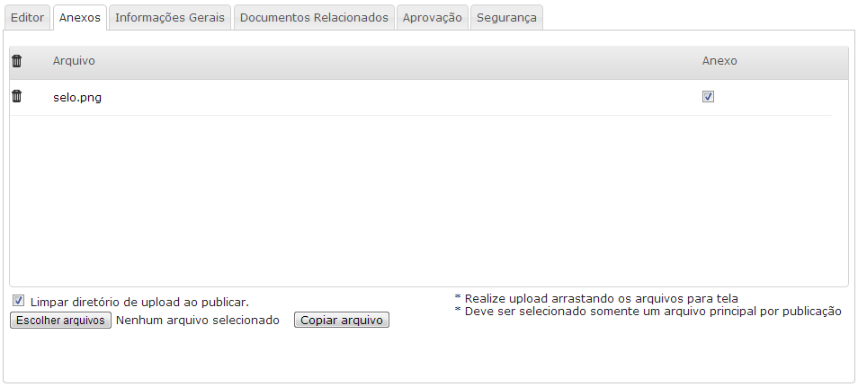

Para acessar esta aba, siga os seguintes passos:

1 - Acesse o menu **Documentos.**

2 - Acesse a **Pasta** em que deseja realizar publicação.

3 – Clique em **Novo Artigo**.

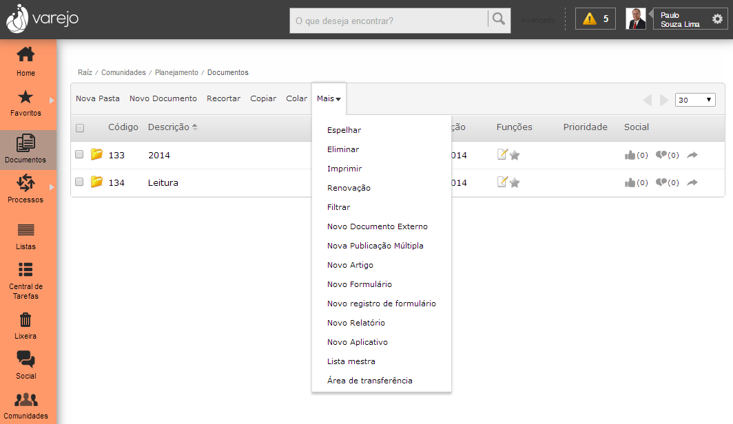

# Editor

Esta aba é exclusiva para a **Publicação de Conteúdos** e permite a edição a partir de um editor de texto.

Nesse editor é possível formatar textos, inserir imagens, tabelas, links, entre outros elementos.

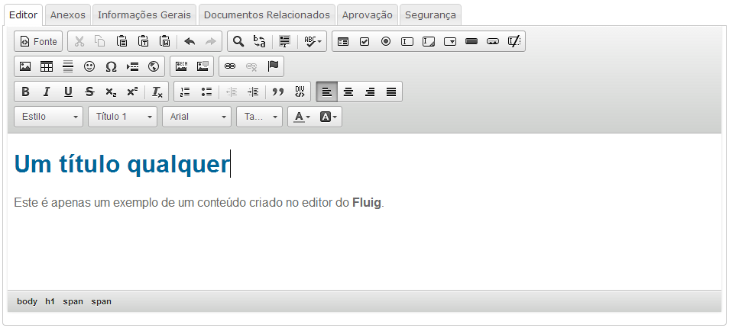

# Informações Gerais

Esta aba está disponível na **publicação de todos os itens** da gestão de documentos e permite informar dados de configuração e, em alguns casos, exibe informações específicas para cada tipo de publicação.

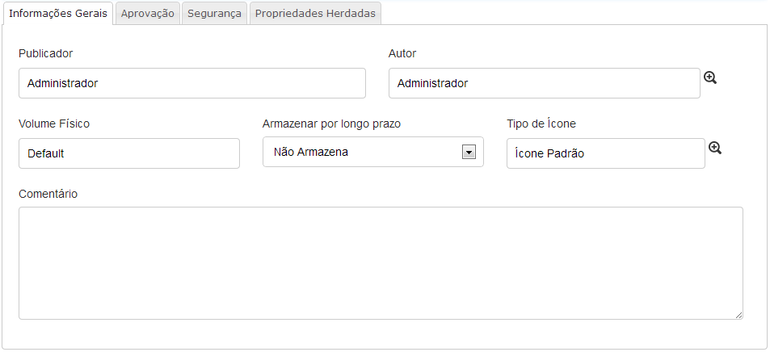

Para acessar esta aba, siga os seguintes passos:

1 - Acesse o menu **Documentos.**

2 - Acesse a **Pasta** que deseja realizar publicação.

3 – Clique em **Novo Documento**, **Nova Pasta**, **Novo Conteúdo**, **Novo Documento Externo**, **Nova Publicação Múltipla**, **Novo Relatório**, **Novo Formulário**, **Novo Aplicativo** ou **Novo Registro de Formulário.**



# Informações gerais - Pasta

A seguir, apresentaremos os principais campos da aba Informações Gerais.

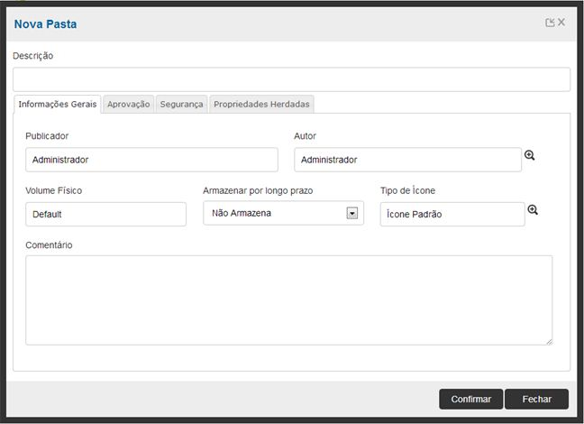

**Armazenar por longo prazo**

Esta configuração permite armazenar uma cópia de segurança dos documentos publicados na pasta. Estas cópias de segurança estarão disponíveis no volume configurado para a pasta. Pode-se optar por armazenar o documento em formato PDF ou ODT.

Caso exista a necessidade de criar documentos de longo prazo para outras extensões de arquivos, é possível fazer por intermédio de um *plugin* externo. Para informações de como criar esse *plugin*, consulte o guia Conversores de Documentos, disponível em http://dev.fluig.com.

Para armazenar a longo prazo, informe o formato do arquivo de longo prazo dos documentos publicados dentro da pasta.

Caso não queira armazenar os documentos por longo prazo, selecione a opção **Não armazena**.

**Publicador**

Informa qual usuário publicou a pasta. Este campo é preenchido automaticamente e não pode ser alterado.

**Autor**

Informa o autor desta pasta. Para selecionar o autor, clique na **Lupa**.

**Volume Físico**

Informa o local físico para armazenar os documentos.

**Tipo de Ícone**

Informa o elemento gráfico para representar a pasta. Para selecionar o ícone, clique na **Lupa.**

**Comentário**

Neste campo, é possível apresentar uma sucinta explicação sobre a pasta, por exemplo, tipo de conteúdo e informações importantes.

# Informações gerais - Documentos

A seguir visualize os campos presentes na aba **Informações Gerais** **da Publicação de Documentos.**

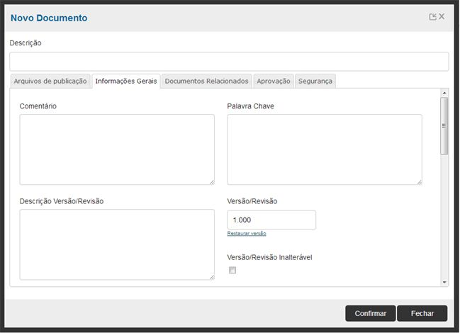

**Comentário**

Apresenta sucinta explanação sobre o documento. Exemplo: Motivo do documento, assunto de abrangência, relacionamento com outros documentos, entre outros.

**Tags**

As tags permitem rotular o conteúdo de uma publicação de maneira mais informal e pessoal, possibilitando uma busca mais aprimorada e objetiva ao documento.

O preenchimento do campo utiliza um plugin de auto-complete que, a partir da segunda letra digitada, é ativado e recupera as cinco tags mais usadas no Fluig.

**Descrição Versão – Revisão**

Apresenta uma descrição sobre a versão ou revisão do documento.

**Versão – Revisão**

Informa a versão ou revisão atual do documento.

**Versão - Revisão Inalterável**

Determina que a versão ou revisão é imutável.

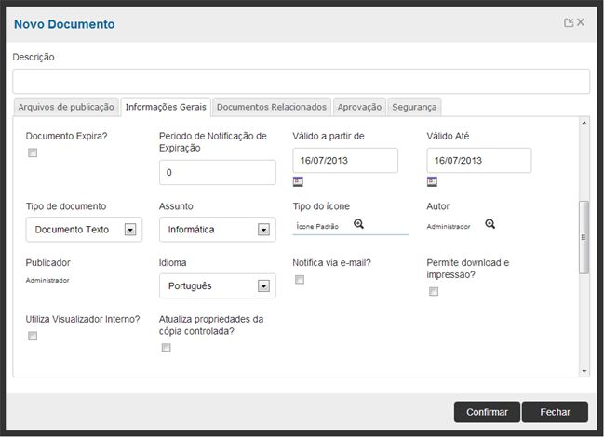

**Documento Expira?**

Determina se o documento expira ao atingir a data inserida no campo **Valido até.**

Essa opção pode vir habilitada conforme definição do campo **Documento Expira?**, na seção **Parâmetros Gerais** da função **Painel de Controle**.

A **expiração de documentos** é usada quando existe a necessidade de averiguar se a data de expiração de algum documento já venceu. Caso tenha vencido, os documentos irão expirar após a execução de uma tarefa de expiração de documento no Fluig.

**Exemplo:** O usuário deseja publicar um documento sobre um evento que acontecerá em X dias. Após o evento, o documento deverá expirar indicando que está desatualizado, em razão da realização do evento. Esta é uma maneira de alertar o usuário para que não deixem documentos desatualizados publicados.

**Período de Notificação de Expiração**

Indica o período de antecedência em dias para o envio de notificação de documento expirado. Caso informado 0 (zero), é utilizado o valor configurado nos parâmetros gerais.

**Válido a partir de**

Indica a data de disposição do documento aos usuários. Antes dessa data, o documento esta disponível apenas ao publicador.

**Válido até**

Informa a data de expiração do documento. Esse controle acontece, quando habilitado o campo **Documento Expira.**

**Tipo de documento**

Identifica o tipo de documento.

**Assunto**

Determina o assunto relacionado ao documento.

**Tipo de ícone**

Informa o ícone utilizado para representar o documento. Caso a opção selecionada indique **Ícone Padrão,** o **Fluig** determina automaticamente qual ícone utilizar, de acordo com a extensão do arquivo. Para selecionar o ícone, clique na **Lupa.**

**Autor**

Informa qual usuário é o autor do documento. Para selecionar, clique na **Lupa**.

**Publicador**

Indica o publicador do documento. Informação inalterável e campo preenchido automaticamente.

**Idioma**

Determina a língua utilizada para indexar as informações do conteúdo e do documento. Essas informações são utilizadas na busca por conteúdo.

**Notifica via e-mail?**

Determina o envio de email sobre a publicação do documento. Esse e-mail é enviado para todos os usuários relacionados com o assunto inserido ao documento, como de **interesse** ou **obrigatório.**

**Permite download e impressão?**

Determina se o documento pode ser impresso ou descarregado para o computador. Quando habilitado, essas funcionalidades estão dispostas na visualização ou navegação de documentos.

**Utiliza Visualizador Interno?**

Caso habilitado, o **Fluig** gera um arquivo PDF para a visualização interna do documento.

**Atualiza propriedades**

Atualiza propriedades da cópia controlada?

Quando assinalado, efetua a atualização das informações nas propriedades do documento, necessária para a impressão da **cópia controlada** do documento.

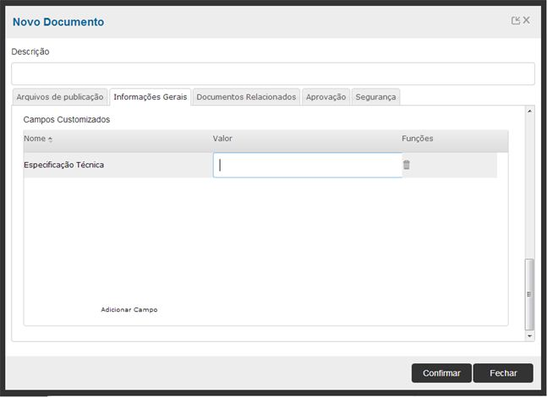

**Campos Customizados**

Inseridos na publicação de documentos pelo usuário publicador, para complementar as informações do documento.

Para adicionar um campo customizado, clique em **Adicionar Campo** e para eliminar, clique em **Lixeira.**

**Importante!**

Existem pequenas alterações entre **Informações Gerais de Pasta e Documento**. Conforme o item publicado, cada elemento possui propriedades específicas.

Estas propriedades estão comentadas no Treinamento **Documento I** do Curso **Gestão de Documentos do Fluig**.

# Documentos Relacionados

Esta aba permite relacionar documentos disponíveis na navegação com o item publicado. Esse recurso está disponível na publicação de **Documentos**, **Documentos Externos**, **Conteúdo** **e Relatórios**.

Essa relação entre os documentos esta acessível através de *link*, disponível na visualização do documento publicado, possibilitando o acesso rápido entre documentos.

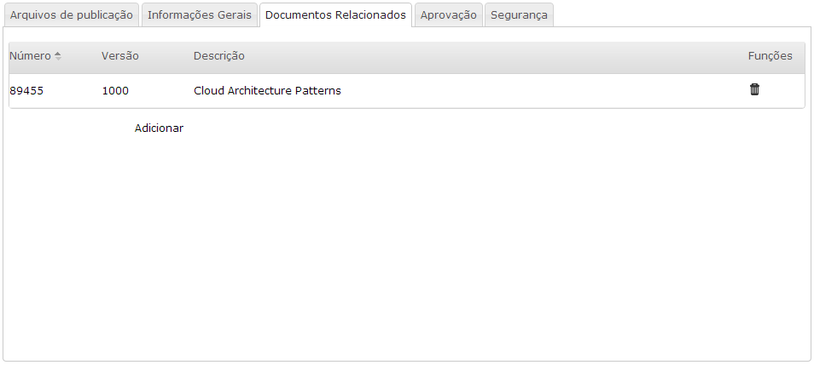

A seguir visualize o passo a passo da aba Documentos Relacionados.

Acesse a aba Documentos Relacionados, e clique em **Adicionar.**

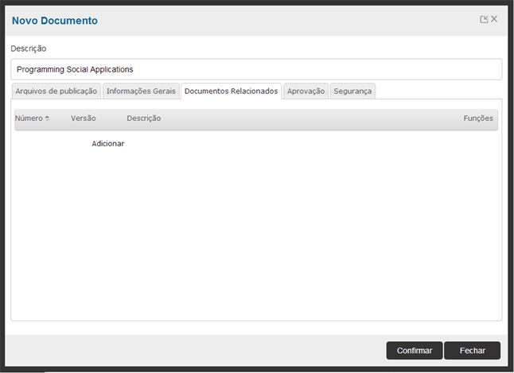

Nesta tela, localize o documento desejado, navegando pela estrutura de pastas e documentos. No exemplo disposto, foi acessada a pasta **Pesquisa & Inovação.**

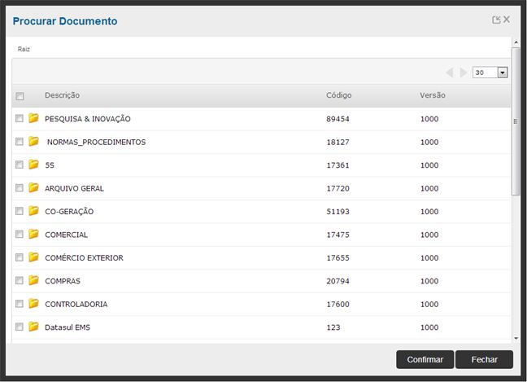

Ao localizar o documento, assinale, conforme exemplo disposto e clique em Confirmar.

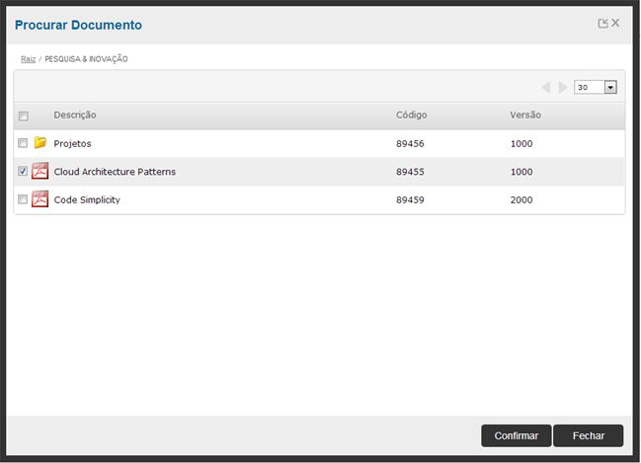

Dessa forma, o documento é listado na aba **Documentos Relacionados**. Para eliminar algum registro, clique na **Lixeira.**

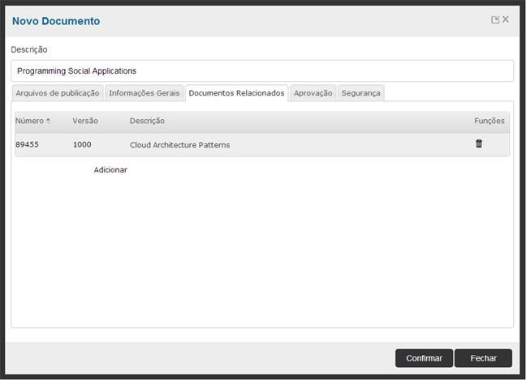

# Propriedades Herdadas

A aba **Propriedades Herdadas** é exclusiva para publicação de pastas e permite configurar propriedades a serem herdadas por documentos publicados abaixo do nível da pasta publicada.

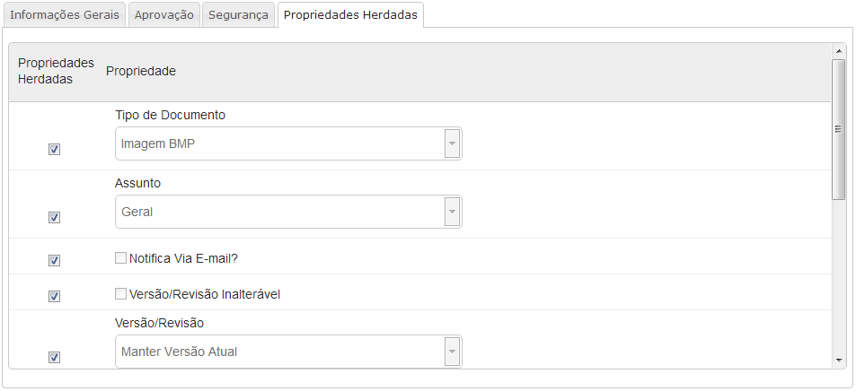

* Ao publicar uma pasta na raiz, esse registro oferece modelo para as propriedades de pastas e documentos publicados abaixo desse nível. Esses valores estão disponíveis na aba **Propriedades Herdadas.**
* Para alterar essas características, desmarque o campo **Propriedades Herdadas**, tornando possível a alteração das informações.

# Aprovação

Esta aba permite realizar a configuração de aprovação do item publicado e está presente na publicação de todos os itens da gestão de documentos, exceto para a publicação de aplicativos.

A seguir verifique mais detalhes sobre esse recurso.

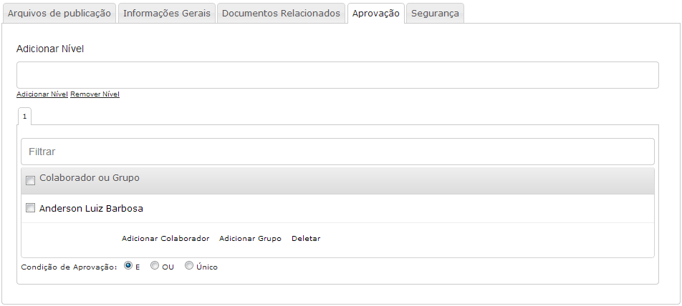

O **Fluig** possui a função de aprovar documentos publicados por outros usuários.

Cada usuário aprovador recebe, por e-mail, uma notificação de que existe pendência de aprovação para um documento.

# Aprovação por pasta

A aprovação por pasta permite especificar um conjunto de aprovadores para validar todo o conteúdo publicado abaixo desse nível.

Esse recurso permite criar uma pasta onde vários usuários possuam o direito a publicação, porém todo novo conteúdo necessita de aprovação pelo grupo ou usuário responsável.

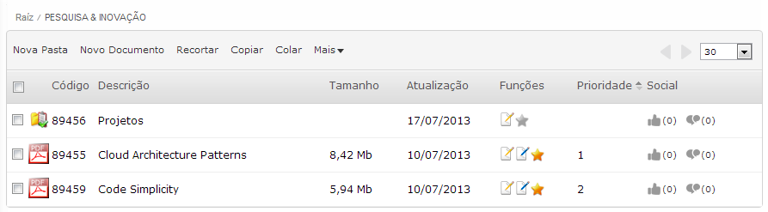

# Aprovação por documento

A aprovação por documento é semelhante a aprovação por pasta. A diferença é que o usuário publicador, durante a publicação de um novo documento, é quem determina a aprovação de um ou mais usuários.

É importante destacar que a aprovação por documento só é possível quando é publicado um documento em uma pasta que não possui aprovadores.

Se um documento é publicado em uma pasta que já possui aprovadores, o **Fluig** não permite que novos aprovadores sejam definidos, pois é necessário respeitar os aprovadores da pasta.

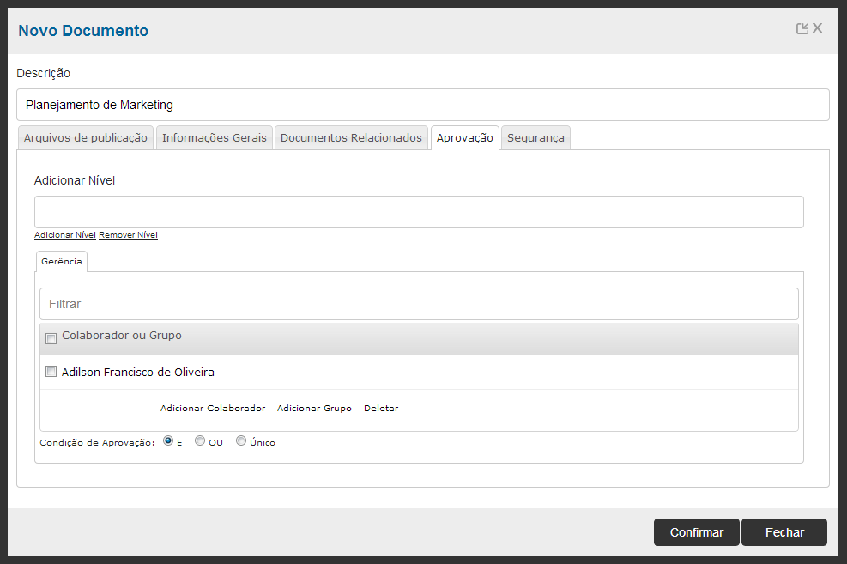

# Aprovação em Níveis

O **Fluig** possui a funcionalidade de aprovação em níveis, ou seja, é possível determinar que a publicação de uma pasta ou documento passe por várias etapas de aprovação.

Exemplo: é possível determinar que um documento passe pela aprovação da área de Marketing, posteriormente pela área Financeira e por último pela área da Gerência.

Caso apenas uma área seja responsável pela aprovação, basta adicionar apenas um nível de aprovação.

Para que um documento ou pasta não possua aprovação, basta eliminar todos os níveis de aprovação e confirmar.

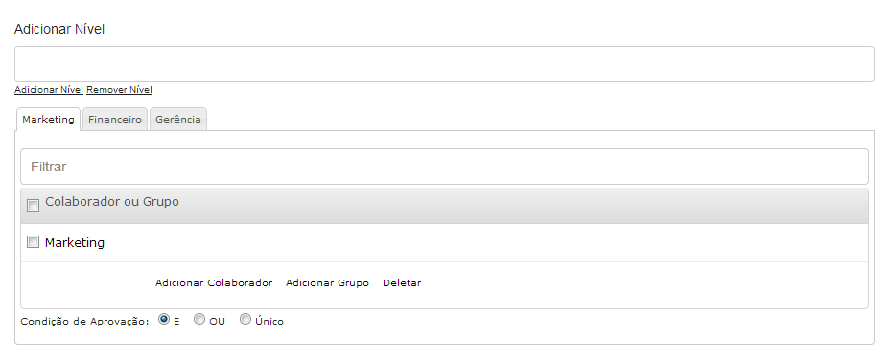

# Lista de Aprovadores

Ao configurar a aprovação de uma pasta ou documento é possível especificar vários aprovadores ou grupos.

Para adicionar um novo usuário como aprovador, clique em **Adicionar Colaborador.**

Para adicionar um grupo de usuários, clique em **Adicionar Grupo.**

E caso seja necessário remover um usuário ou grupo já adicionado, assinale o registro desejado e clique em Deletar.

É importante saber que todo nível de aprovação deve possuir pelo menos um aprovador e caso o nível de aprovação não tenha nenhum aprovador, será desconsiderado na confirmação da publicação do documento ou pasta.

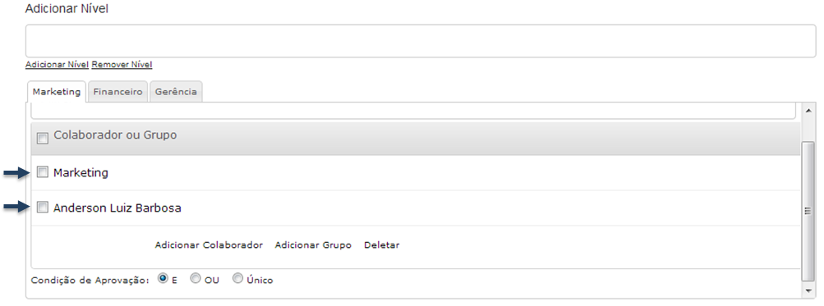

# Condições de Aprovação

Caso exista mais de um aprovador para um documento ou pasta, é necessário especificar a condição de aprovação, que pode ser uma das seguintes opções:

**Condição** **E**: exige a aprovação de **TODOS** para liberação do documento. Caso um dos aprovadores rejeite a publicação, o documento não é liberado.

**Condição OU:** exige a aprovação de no mínimo **UM** usuário para a liberação do documento, mesmo com os outros aprovadores reprovando o documento.

**Condição** **Único:** exige que apenas um dos aprovadores decida, ou seja, a decisão tomada pelo primeiro aprovador será aplicada ao documento, seja rejeição ou aprovação.

# Aprovação de Documento - Configuração

A seguir verifique o passo a passo para configurar a **Aprovação de Documentos**.

Acesse a aba **Aprovação.**

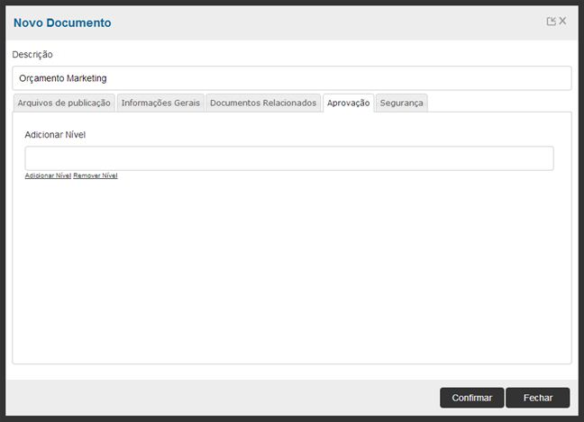

Em seguida, no campo **Adicionar Nível**, inserir o texto **Marketing** conforme exemplo disposto. Clique em **Adicionar Nível** para acrescentar o primeiro nível de aprovação.

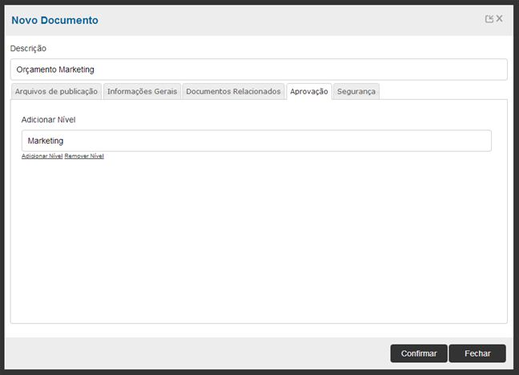

Conforme apresentado na imagem, o primeiro nível foi adicionado. Para acrescer novos níveis, clique em **Adicionar Nível.**

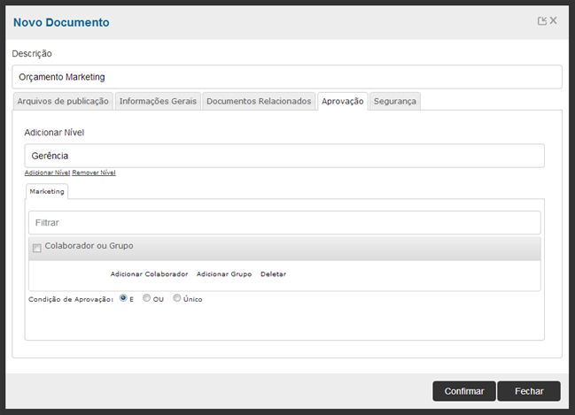

No exemplo disposto, o segundo nível foi acrescido. Para o nível de aprovação **Marketing**, foi definida a condição **E**, onde todos os usuários devem aprovar o documento. Para atender essa condição, clique em **Adicionar Grupo.**

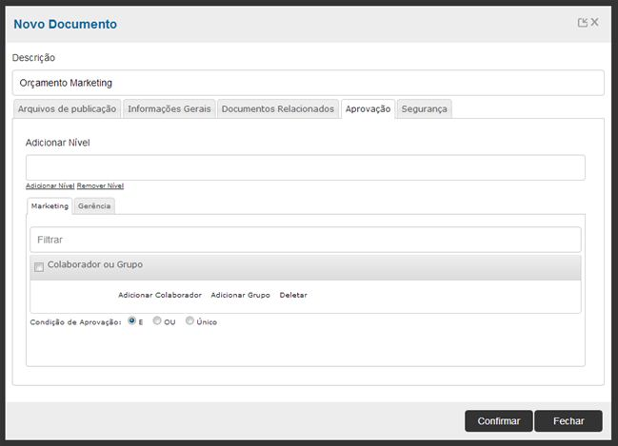

Nessa tela é escolhido o grupo para o nível de aprovação. Escolha o grupo e clique em **Selecionar.**

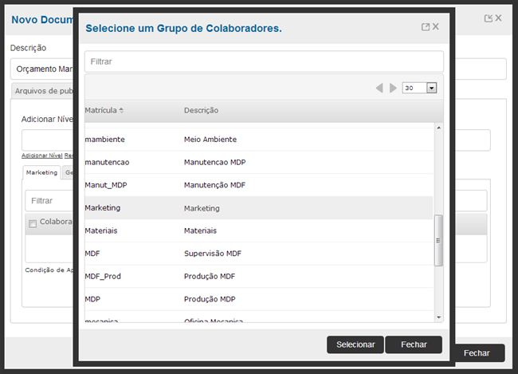

Verifique que o grupo **Marketing** foi adicionado ao nível de aprovação.

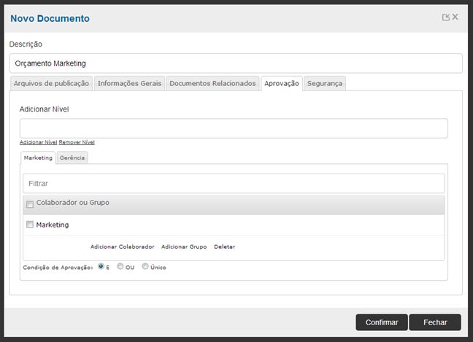

No nível Gerência, foi configurada a condição **OU** conforme exemplo disposto. Para selecionar usuários, clique em **Adicionar Colaborador.**

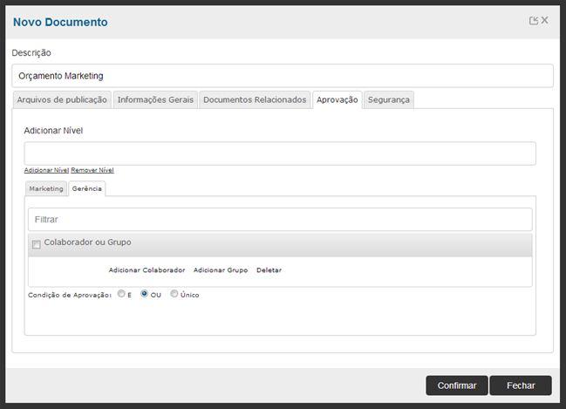

Nessa tela escolha o usuário e clique em **Selecionar.** No exemplo disposto foi escolhido o usuário Diego.

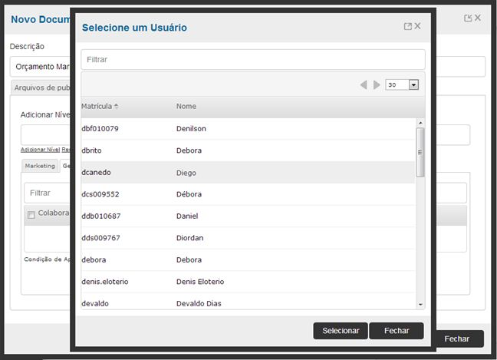

Usuário Diego adicionado ao nível de aprovação **Gerência.**

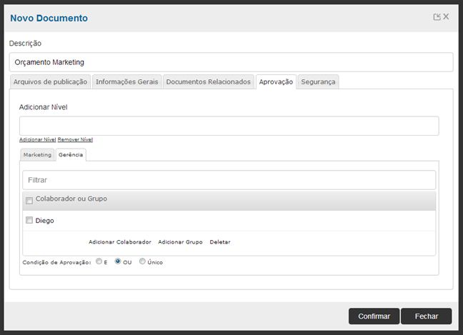

Ao abrir novamente a tela **Adicionar Usuários**, é possível incluir novos colaboradores. No exemplo disposto, foi incluído o usuário Claudio.

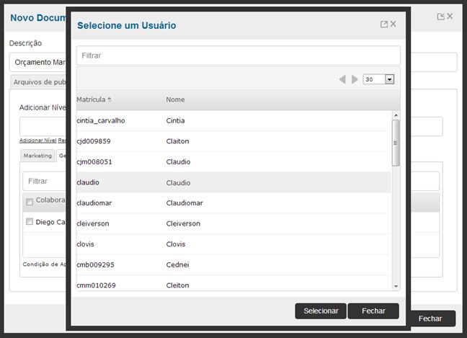

Verifique que os dois usuários foram adicionados ao Nível de Aprovação **Gerência.** A configuração de aprovação para este exemplo foi finalizada.

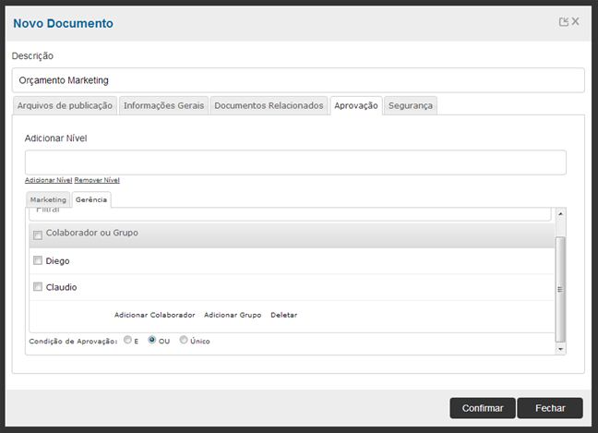

# Notificações de Aprovação

O **Fluig** envia notificações de aprovação aos usuários nas seguintes situações:

* Quando o **documento é publicado e exige aprovação**, o envio de emails ocorre para **todos os aprovadores envolvidos.**
* Quando o **documento é aprovado**, o envio de email ocorre para o **autor** e, quando a condição de aprovar for **OU**, para os **demais aprovadores.**
* Quando o documento é **reprovado**, ocorre o envio de emails para o **autor e demais aprovadores.**
* Quando o documento é **excluído**, ocorre o envio de emails para os **aprovadores do documento.**
* Quando o documento é **aprovado** e existem **versões anteriores ao documento**, ocorre o envio de notificações para os **aprovadores da versão anterior.**

# Visão do publicador

Quando um novo documento é publicado e exige aprovação, uma nova tarefa é apresentada na Central de Tarefas do publicador, na seção Meus Documentos.

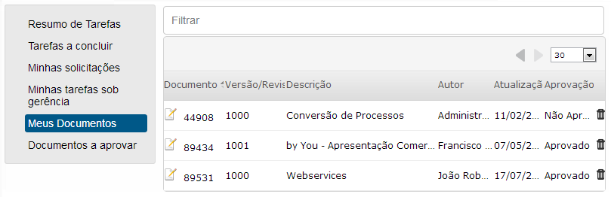

Para visualizar o documento, acesse Meus Documentos na Central de Tarefas, e na lista de registros, clique sobre a descrição do documento.

A seção Meus documentos será exibida na Central de Tarefas, caso exista algum documento em aprovação publicado pelo usuário.

Este documento, quando em aprovação, é visualizado apenas pelo autor. Para os demais usuários, é exibido apenas após a aprovação do documento.

Caso o publicador queira **parar** a aprovação do documento, será necessário acessar a seção **Meus Documentos** da **Central de Tarefas** e, ao identificar o documento, excluí-lo a partir do ícone em destaque.

**Importante!**

O documento retornará à navegação de documentos em sua última versão. Caso nenhuma versão tenha sida criada previamente, ele será removido permanentemente.

Caso o publicador queira **alterar** o documento que enviou para aprovação, será necessário acessar a seção **Meus Documentos** da **Central de Tarefas** e, ao identificar o documento, editá-lo a partir do ícone em destaque.

**Importante!**

Caso alguma alteração seja realizada no documento, toda a aprovação deverá ser refeita, passando por todos os níveis de aprovação novamente.

# Visão do Aprovador

Quando um novo documento é publicado e exige aprovação, uma nova tarefa é apresentada na **Central de Tarefas** dos aprovadores, na seção **Documentos a aprovar**.

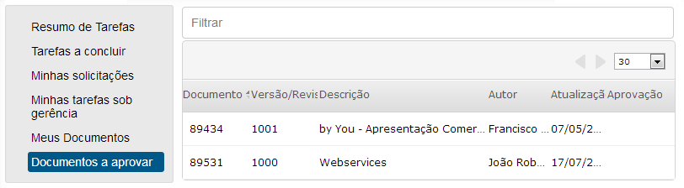

Para visualizar o documento, acesse **Documentos a Aprovar** na **Central de Tarefas** e clique na descrição do documento.

A seção **Documentos a Aprovar** apenas é exibida na **Central de Tarefas** quando existir documentos que necessitem da aprovação do usuário.

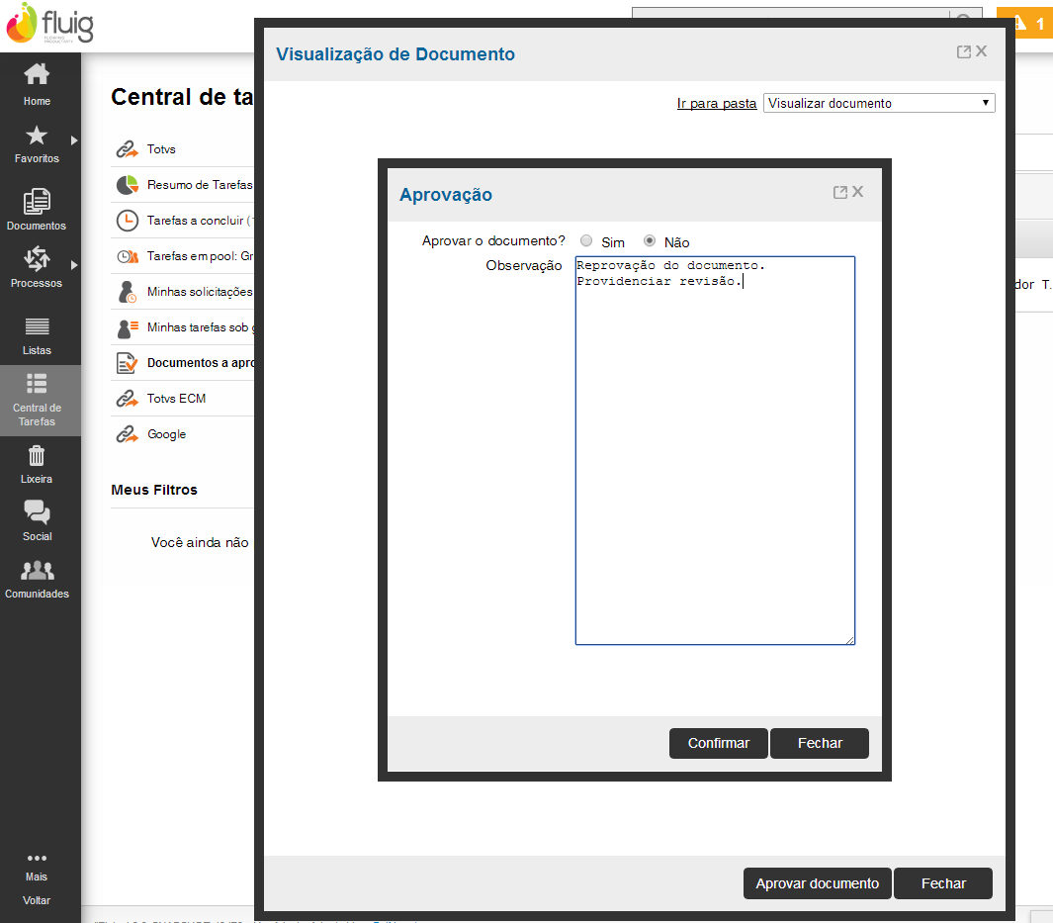

Caso um documento seja rejeitado no último nível de aprovação ele deverá ser revisto pelo publicador e, após revisado, deverá passar por todos os níveis de aprovação novamente.

**Documentos em Consenso**

Ao aprovar um documento que ainda depende da opinião de outros usuários para ser liberado, o documento pode ser visualizado na área de **Documentos em Consenso** na Central de Tarefas.

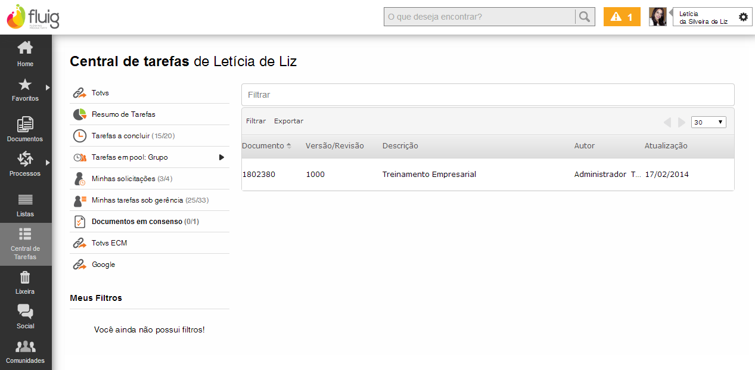

Esta área apresenta os documentos que possuem mais de um aprovador, sendo que o usuário em questão é um dos aprovadores e já aprovou o documento, ficando pendente a aprovação dos demais responsáveis.

Após o documento ser aprovado pelos usuários respeitando condições e níveis de aprovação, é possível acessá-lo na navegação de documentos, no local em que foi publicado.

# Aprovação de Documentos – Central de Tarefas

A seguir visualize o passo a passo da **Aprovação de Documentos** na **Central de Tarefas.**

Para aprovar ou rejeitar documentos, acesse a **Central de Tarefas** e clique em **Documentos a Aprovar.**

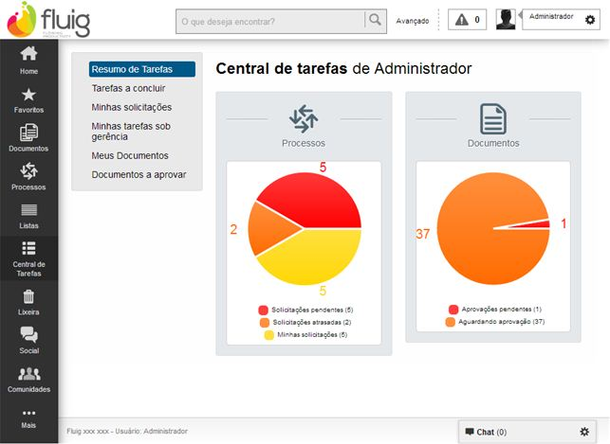

Em **Documentos a Aprovar**, são disponibilizados todos os documentos pendentes de aprovação pelo usuário. Para aprovar um documento, clique no código para abrir a tela de visualização do documento. No exemplo disposto, é selecionado o documento **89531.**

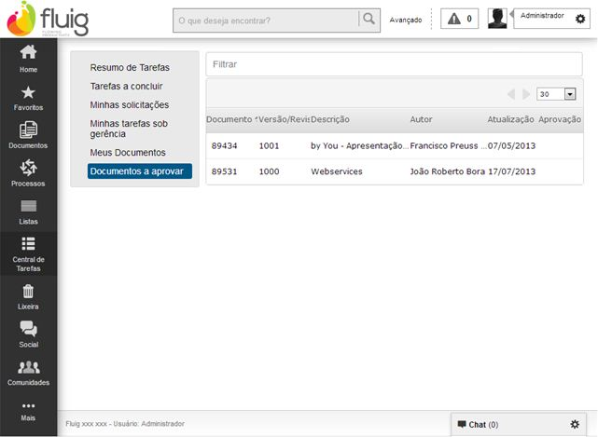

Ao abrir a tela de **Visualização de Documento** é possível avaliar seu conteúdo e informações. Para realizar a aprovação clique em **Aprovar Documento.**

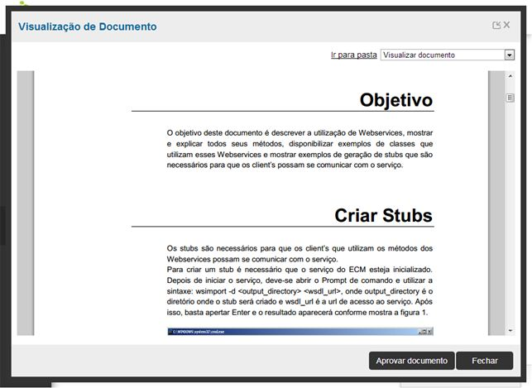

Uma nova tela de aprovação é aberta. Para aprovar o documento, selecione **Sim**, para rejeitar, selecione **Não**. Após a decisão, informe a observação e clique em **Confirmar** para aprovar o documento. Em ambas as situações, a observação é obrigatória.

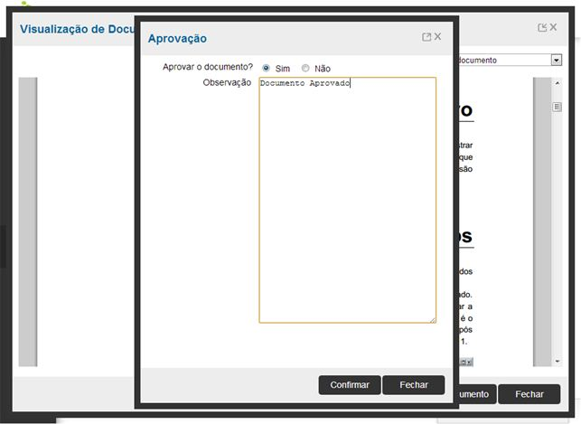

Com o término da aprovação, o documento não é mais listado na seção **Documentos a Aprovar.**

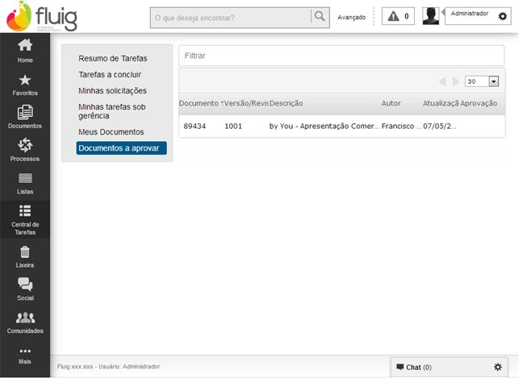

# Segurança

A aba segurança permite realizar a configuração de segurança do item a ser publicado e está presente na publicação de todos os itens da gestão de documentos.

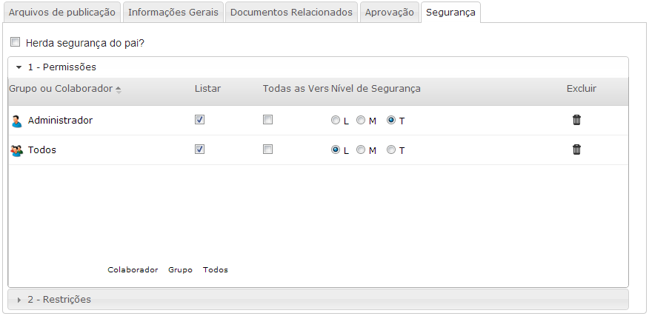

A seguir visualize o conceito para as **Configurações de Segurança** para **Documentos.**

**Segurança**

A **configuração de segurança** garante o controle de acesso e ações dos usuários sobre os documentos e pastas publicados na gestão de documentos do **Fluig.**

O **Fluig** oferece facilidade e agilidade na configuração de segurança, centralizando essas configurações em uma única funcionalidade que pode ser acessada, no momento da publicação ou edição dos itens da gestão de documentos, por meio da aba **Segurança**, possibilitando que essas configurações sejam definidas e alteradas a qualquer momento.

**Opção Herda segurança do pai?**

Conforme apresentado na imagem, a primeira configuração de segurança é a opção **Herda segurança do pai?**

Esse recurso garante o compartilhamento das configurações de segurança efetuadas na pasta raiz, para os novos documentos e pastas publicadas abaixo desse nível.

As permissões e restrições, quando herdadas, permanecem desabilitadas para alteração e exclusão.

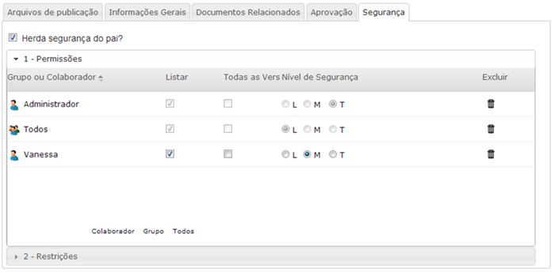

**Opção Listar**

A opção **Listar** é uma configuração exclusiva de **pastas e definições de formulários.**

Esse recurso determina se os itens publicados na pasta devem ou não ser exibidos na navegação.

Essa configuração possibilita somente o acesso por intermédio de link, respeitando as configurações de segurança do documento.

Dessa forma é possível definir que determinados usuários, grupos de usuários ou ainda que todos os usuários ativos no **Fluig**, quando navegarem em determinada pasta, não visualizem os documentos publicados, mesmo com permissão de leitura e gravação para os documentos.

Mesmo não listados na navegação, o acesso pode ser efetuado através de link direto, como na indicação de leitura, ou por intermédio de documentos espelhos, publicados em pastas configuradas com a opção listar, porém sempre respeitando as configurações de segurança definidas.

Essa funcionalidade é útil, pois evita a publicação duplicada de documentos e complementa as configurações de segurança.

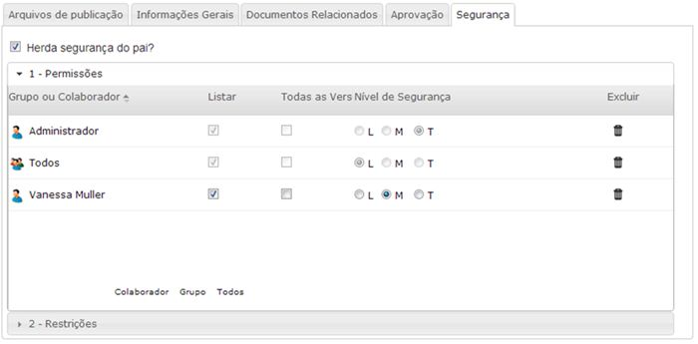

**Definindo permissões**

Na **seção 1** - Permissões é possível definir permissões para um ou vários usuários, para um ou vários grupos de usuários ou ainda para todos os colaboradores ativos no **Fluig.**

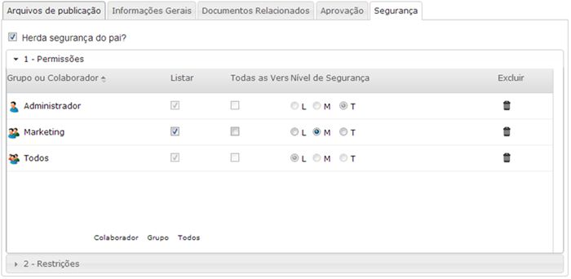

**Definindo restrições**

**Na seção 2** - **Restrições** é possível definir restrições econtemplar os mesmos tipos de atribuições existentes na configuração de permissões, com objetivo de definir restrições específicas consideradas no resultado final da definição de permissão do item.

**Importante:**

A restrição é utilizada para anular permissões. Dessa forma uma restrição sem uma permissão, não possui efeito na regra de permissões.

A seguir, verifique os níveis de segurança e a lógica de combinação de permissões e restrições que resulta na definição de permissão final do documento.

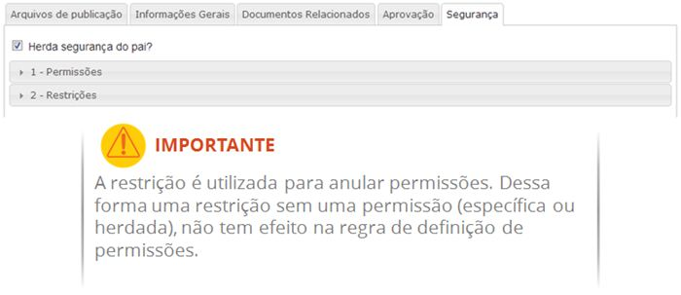

**Níveis de segurança**

No **Fluig** podem ser utilizados os seguintes níveis de segurança:

* **Leitura** **(L) -** Permite ao usuário ou grupo acesso apenas para leitura do documento.

• **Gravação (G) -** Permite ao usuário ou grupo, publicar documentos. Este nível de segurança está disponível apenas na publicação de pastas e definições de formulários e também concede as permissões do nível Leitura.

• **Modificação (M) -** Permite ler, publicar e modificar propriedades de documentos ou pastas. Porém, não permite alterar as configurações de segurança dos itens.

• **Controle Total (T) -** Possui todas as permissões disponíveis no nível de segurança Modificação e ainda permite efetuar alterações nas configurações de segurança do item.

Como observado, os níveis de segurança são gradativos, sendo leitura o

nível mais baixo e controle total o nível máximo.

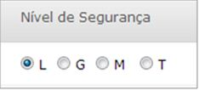

**Regra de definição de permissões**

Para definir o resultado entre permissões e restrições, o **Fluig** considera a maior permissão e a maior restrição conforme a seguinte regra:

Considerando os seguintes níveis de acesso: **0 - leitura, 1 - Gravação, 2 - Modificação, 3 - Controle Total.**

A maior permissão é definida pelo nível 3 - **Controle Total** e a maior restrição é definida pelo nível **0 - Leitura.**

Neste caso existe uma lógica inversa, **a maior permissão que um usuário pode ter é o 3 - Controle Total**, porém a **maior restrição é a opção 0 - Leitura.**

Para calcular o resultado final de permissão que o usuário terá sobre um documento ou pasta, é necessário primeiramente conhecer a maior permissão e a maior restrição que o usuário possui para o documento.

Para obter a maior permissão, é considerada a maior permissão que o usuário obtém através de todas as permissões definidas para o documento, seja para o usuário, grupos que este usuário está relacionado ou para todos os usuários.

Para obter a maior restrição é considerada a maior restrição menos 1, que o usuário obtém através de todas as restrições definidas para o documento, seja para o usuário, grupos que este usuário estará relacionado ou para todos os usuários.

A fórmula maior restrição menos 1 é utilizada porque se o usuário publicador restringe, por exemplo, uma permissão de Controle Total, está restringindo a ação de Controle Total, então o usuário vai ter o nível inferior que seria Modificação, ou se restringe Leitura, o usuário não vai ter nenhuma permissão, pois não existe nenhum nível de segurança inferior a Leitura.

Assim, conhecendo a maior permissão e a maior restrição, o resultado da permissão do usuário é obtido pelo menor valor entre a Maior Restrição menos (-) 1 e a maior permissão.

Os exemplos a seguir descrevem o funcionamento da regra de definição das permissões do usuário.

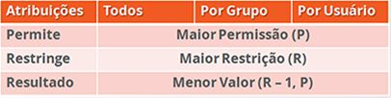

**Exemplo 1**

**Regra de definição de Permissões**

* O usuário **João** possui as seguintes permissões configuradas para um determinado documento no **Fluig:**
* Uma permissão de Leitura para o seu usuário.
* Através dos grupos que estão configurados para este documento, **João** também tem a permissão de Modificação.
* E na atribuição de Todos foi dada permissão de Controle Total para os usuários.
* Como não existe restrição para o usuário, o resultado da permissão do usuário João para esse documento é obtido pela maior permissão, nesse caso, a permissão de Controle Total.

**Exemplo 2**

**Regra de definição de Permissões:**

O usuário João possui as seguintes permissões configuradas para um determinado documento no **Fluig:**

* Uma permissão de Leitura para o seu usuário.
* Através dos grupos que estão configurados para este documento, João também tem a permissão de Modificação.
* E na atribuição de Todos foi dado permissão de Controle Total para os usuários.

Só que agora também existem restrições configuradas para o documento:

* Uma restrição de Modificação para o seu usuário.
* Por meio dos grupos que estão configurados para este documento, João tem uma restrição de Leitura.
* E na atribuição de Todos foi dado restrição de Controle Total para os usuários.

Apesar do usuário João possuir permissão de Controle Total, existem restrições configuradas para ele, sendo que a maior restrição, Leitura, invalida todas as outras permissões e nega o acesso para o usuário João.

Então se tiver uma permissão de Controle Total e uma restrição de Leitura, significa que o usuário não possui acesso ao documento, porque o nível de leitura é o último nível que existe.

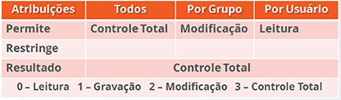

**Exemplo 3**

**Regra de definição de Permissões**

Seguindo a ideia dos exemplos anteriores, existem várias permissões configuradas para o usuário João, sendo a maior delas Controle Total, e também existem restrições para o usuário João, sendo a maior delas Gravação.

Nesse exemplo é possível verificar que a maior permissão do usuário é Controle Total, porém existem restrições configuradas e a maior delas é Gravação.

Nesse caso, o resultado é obtido pela maior restrição menos (-) 1, então: 1 (Gravação) menos 1 = 0 (Leitura).

Assim o usuário João irá possuir somente permissão de Leitura no documento em questão.

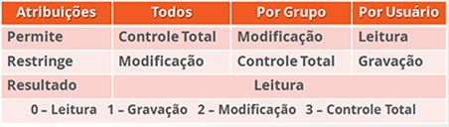

# Segurança de Documento

A seguir visualize o passo a passo para as configurações de segurança de um Documento.

**1º Passo**

Neste exemplo verifique as alterações de permissões.

Incluída a permissão de modificação ao grupo **Marketing**, e acesso a **Leitura** para todos os usuários, exceto para um usuário em específico.

Primeiramente acesse a aba **Segurança.**

Note que a opção **Herda segurança do pai** já esta assinalada por padrão e as permissões herdadas podem ser visualizadas. Entre as permissões herdadas encontra-se a permissão de **Leitura para todos os usuários.**

Para adicionar um grupo nas permissões, clique em **Grupo.**

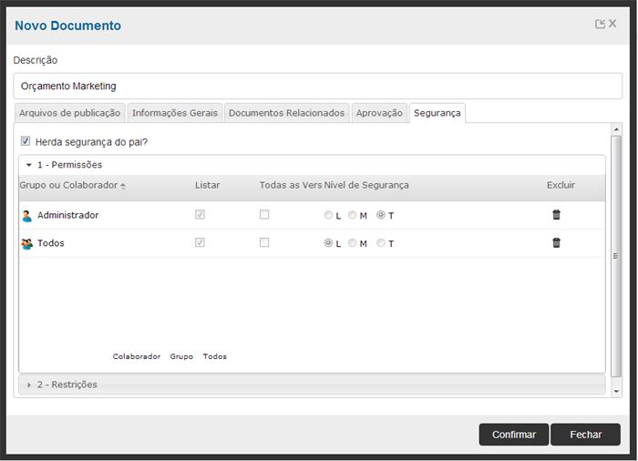

**2º Passo**

Nessa tela, selecione um **Grupo.** No exemplo disposto, foi escolhido o grupo **Marketing.**

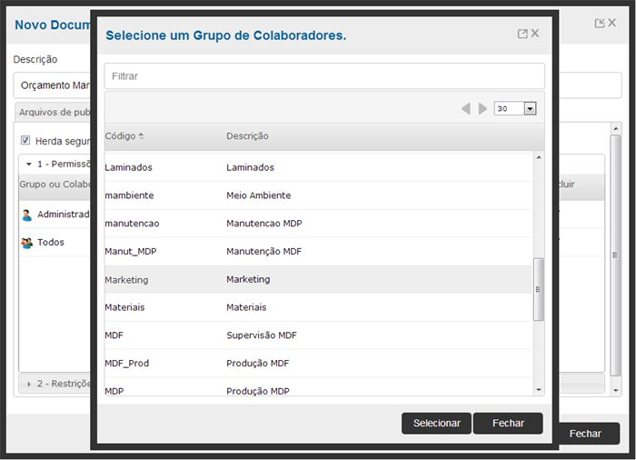

**3º Passo**

Grupo **Marketing** adicionado na seção de permissões.

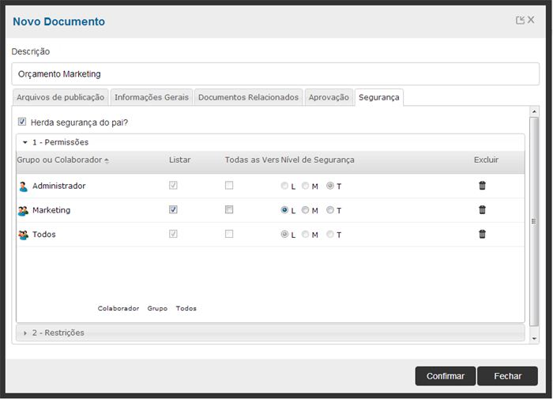

**4º Passo**

Alterado o nível de permissão do grupo Marketing para **Modificação (M).**

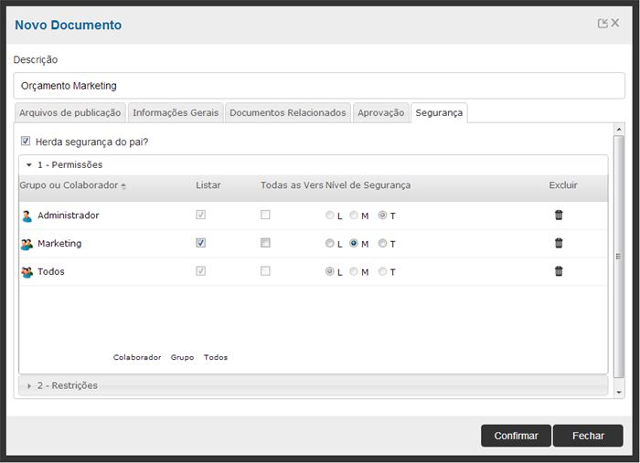

**5º Passo**

Dessa forma todas as permissões necessárias já foram configuradas, porém ainda é necessário restringir o acesso ao documento para um usuário específico.

Para isto acesse a seção 2, note que não existe nenhuma restrição configurada.

Para incluir usuário, clique em Colaborador.

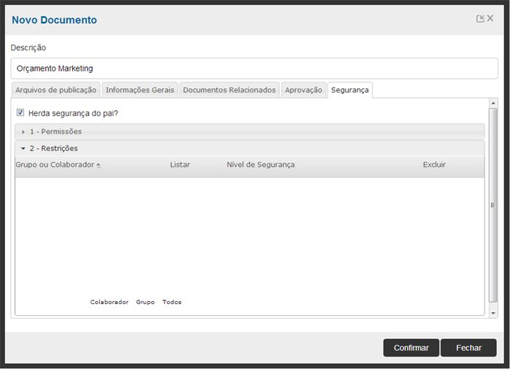

**6º Passo**

Nessa tela localize o usuário e clique em Selecionar.

No exemplo disposto, foi escolhido o usuário Ademir.

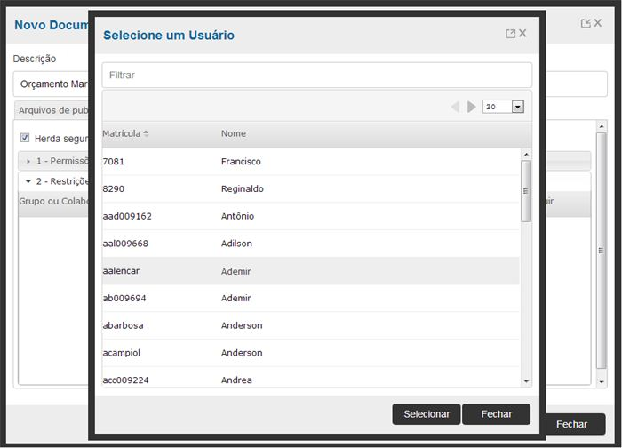

**7º Passo**

Usuário Ademir adicionado na seção restrições. Ao adicionar o usuário, o nível de segurança já está como Leitura, não sendo necessário alterar.

A configuração de segurança foi finalizada.

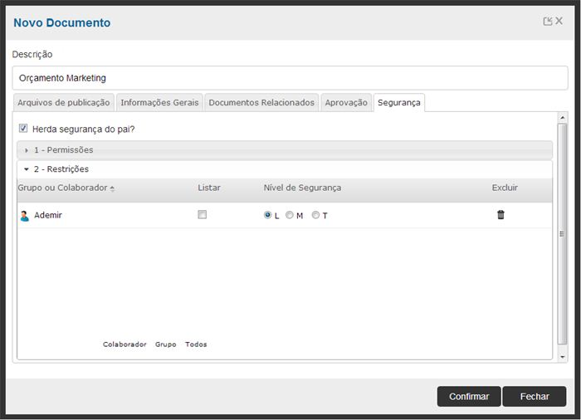

# Solicitação de permissão

O Fluig permite que usuários que possuem permissão de leitura sobre uma pasta ou documento possam solicitar permissão ao publicador, conforme imagem.

Os usuários responsáveis serão escolhidos e notificados.

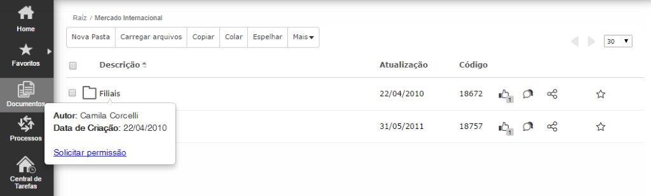

# Conclusão

Assim, você terminou o treinamento Documentos II do Curso Gestão de Documentos do Fluig.

Neste treinamento você conheceu mais sobre:

* Arquivos de Publicação.
* Anexos.
* Editor.
* Informações Gerais.
* Documentos Relacionados.
* Propriedades Herdadas.
* Aprovação.
* Aprovação de documentos.
* Segurança.